Unidad 3 - CSS

Práctica – FlexBox

*TUP - Laboratorio de computación II*

# 

# Introducción

En la siguiente práctica se buscará aplicar los conocimientos vistos en clase para agregar nuevos elementos aprendidos.

***Recomendación:*** ir subiendo el código al repositorio a medida que se avanza con los diferentes pasos.

## Ejercicio 1: Menú horizontal con flex

Este ejercicio te pide que coloques un menú horizontal en la parte superior de la página usando una lista no ordenada y el modelo flexbox. La barra tendrá cinco enlaces y ocupa todo el ancho. La letra usada es sans-serif, el color de fondo es rgba(123,198,199,0.8). Lo importante es lograr la disposición del menú.

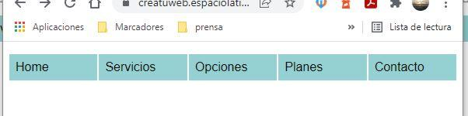

<!doctype html>

<html>

<head>

<meta charset="utf-8">

<title>Ejercicio numero 1 de uso del flexbox</title>

<style>

  ul{

    display:flex;

    justify-content: space-between;

    gap: 2px;

    padding:0;

    list-style: none;

  }

  ul li{

    background: rgba(123,198,199,0.8);

    flex-grow: 1;

  }

  ul a, ul a:link{

    font-family: sans-serif;

    text-decoration: none;

    color: black;

    padding: 8px;

    display:block;

    width:100%;

  }

</style>

</head>

<body>

  <ul>

    <li><a href="#">Home</a></li>

    <li><a href="#">Servicios</a></li>

    <li><a href="#">Opciones</a></li>

    <li><a href="#">Planes</a></li>

    <li><a href="#">Contacto</a></li>

  </ul>

</body>

</html>

## Ejercicio 2: Un menú vertical con flex

Este ejercicio te pide que coloques un menú vertical en la parte izquierda de la página usando una lista no ordenada y el modelo flexbox. La barra tendrá cinco enlaces y el ancho será el del ítem li más ancho. La letra usada es sans-serif, el color de fondo es rgba(123,198,199,0.8). Lo importante es lograr la disposición del menú.

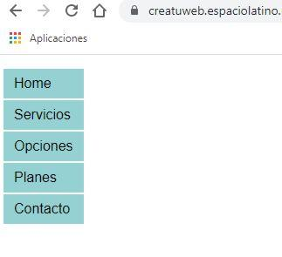

<!doctype html>

<html>

<head>

<meta charset="utf-8">

<title>Ejercicio numero 1 de uso del flexbox</title>

<style>

  ul{

    display:flex;

    flex-direction: column;

    width: max-content;

    justify-content: space-between;

    gap: 2px;

    padding:0;

    list-style: none;

  }

  ul li{

    background: rgba(123,198,199,0.8);

  }

  ul a, ul a:link{

    font-family: sans-serif;

    text-decoration: none;

    color: black;

    padding: 8px 12px;

    display:block;

    width:100%;

  }

</style>

</head>

<body>

  <ul>

    <li><a href="#">Home</a></li>

    <li><a href="#">Servicios</a></li>

    <li><a href="#">Opciones</a></li>

    <li><a href="#">Planes</a></li>

    <li><a href="#">Contacto</a></li>

  </ul>

</body>

</html>

## Ejercicio 3: Bloques paralelos.

En este caso usando una lista desordenada de HTML (<ul></ul>) debes crear las columnas como se ven en la imagen. Como ves tienen la misma altura pese a que los contenidos son diferentes. El esquema de colores sigue siendo negro sobre rgba(123,198,199,0.8) con letra sans-serif, aunque esto no es lo importante.

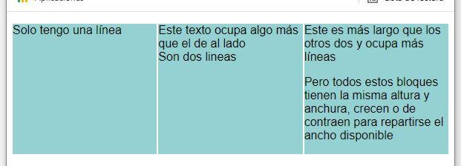

<!doctype html>

<html>

<head>

<meta charset="utf-8">

<title>Bloques paralelos con flex</title>

<style>

  ul{

    display:flex;

    justify-content: space-between;

    gap: 2px;

    padding:0;

    list-style: none;

  }

  ul li{

    font-family: sans-serif;

    background: rgba(123,198,199,0.8);

    flex: 1 1 0;

  }

</style>

</head>

<body>

  <ul>

    <li>Solo tengo una línea</li>

    <li>Este texto ocupa algo más que el de al lado<br>

    Son dos lineas</li>

    <li>Este es más largo que los otros dos y ocupa más líneas

    <p>Pero todos estos bloques tienen la misma altura y anchura, crecen o de contraen para repartirse el ancho disponible</p></li>

  </ul>

</body>

</html>

## Ejercicio 4: Centrado total de un título

Crea un cuadro de 300x300 px con un texto centrado tanto vertical como horizontalmente, como se ve en la imagen. El texto puede ser por ejemplo Capitulo Inicial, y tener formato de cabecera nivel 2. El color de fondo es rgba(193,219,210,1.00) y la letra sans-serif. El bloque no tiene que quedar centrado, solo el contenido.

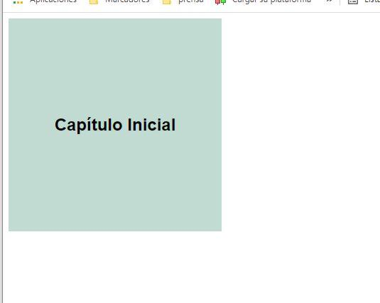

<!doctype html>

<html>

<head>

<meta charset="utf-8">

<title>Centrado total con flex</title>

<style>

  .cuadro{

    display:flex;

    justify-content: center;

    align-items: center;

    gap: 2px;

    width: 300px;

    height: 300px;

    background: rgba(193,219,210,1.00);

    padding:0;

    list-style: none;

    font-family: sans-serif;

  }

</style>

</head>

<body>

<div class="cuadro"><h2>Capítulo Inicial</h2></div>

</body>

</html>

## Ejercicio 5: Un sidebar a la izquierda del contenido

Crea un sidebar izquierdo y una zona de contenido a su derecha usando un flex box. Los bloques tienen colores de fondo diferentes para diferenciarlos, un gap de 2px y poseen un padding vertical de 12px y lateral de 24px. El sidebar posee un ancho que es la cuarta parte que el ancho del bloque de contenido (relación de anchos 1:4) y el alto está puesto a todo el alto del viewport. Los textos son los que ves en la imagen.

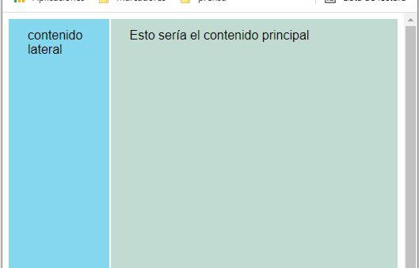

<!doctype html>

<html>

<head>

<meta charset="utf-8">

<title>Centrado total con flex</title>

<style>

  .main{

    display:flex;

    gap: 2px;

    min-height: 100vh;

    font-family: sans-serif;

  }

  .main .sidebar,

  .main .contenido{

    height: 100vh;

    padding: 12px 24px;

  }

  .main .sidebar{

    background: rgb(133,215,239);

    flex: 1;

  }

  .main .contenido{

    background: rgb(193,219,210);

    flex: 4;

  }

</style>

</head>

<body>

<div class="main">

  <div class="sidebar">contenido lateral</div>

  <div class="contenido">Esto sería el contenido principal</div>

</div>

</body>

</html>

## Ejercicio 6: Un sidebar con menú

Se pide que crees una página web con una barra lateral izquierda (side bar) que debe usarse para contener un menú, y una parte derecha para el contenido de la página. Toda la maquetación de be hacerse con flex. El menú se construirá con una lista desordenada <ul></ul>, y los ítems deben llevar un borde inferior de 1px sólido y gris. Colores y tipos de letra pueden ser los de la imagen, o similares con el objeto de que se diferencien los bloques. La relación de anchos del sidebar al lado de contenido será de 1:8

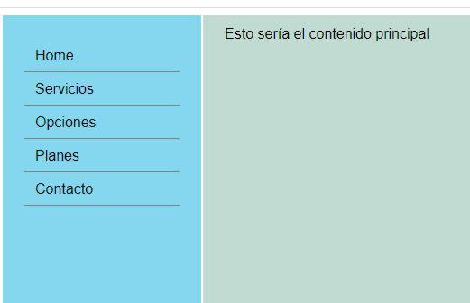

<!doctype html>

<html>

<head>

<meta charset="utf-8">

<title>Sidebar con menu</title>

<style>

  .main{

    display:flex;

    gap: 2px;

    min-height: 100vh;

    font-family: sans-serif;

  }

  .main .sidebar,

  .main .contenido{

    height: 100vh;

    padding: 12px 24px;

  }

  .main .sidebar{

    background: rgb(133,215,239);

    flex: 1;

  }

  .main .contenido{

    background: rgb(193,219,210);

    flex: 8;

  }

  ul{

    display:flex;

    flex-direction: column;

    flex-basis: 100%;

    justify-content: space-between;

    gap: 2px;

    padding:0;

    list-style: none;

  }

  ul li{

    border-bottom: 1px sollid black;

  }

  ul a, ul a:link{

    font-family: sans-serif;

    text-decoration: none;

    color: black;

    padding: 8px 12px;

    display:block;

    width:100%;

  }

</style>

</head>

<body>

<div class="main">

  <div class="sidebar">  <ul>

    <li><a href="#">Home</a></li>

    <li><a href="#">Servicios</a></li>

    <li><a href="#">Opciones</a></li>

    <li><a href="#">Planes</a></li>

    <li><a href="#">Contacto</a></li>

  </ul></div>

  <div class="contenido">Esto sería el contenido principal</div>

</div>

</body>

</html>

## Ejercicio 7: Card con flexbox

Crea una card con flexbox. Estas cards o tarjetas deben tener una zona de encabezado para colocar un título, un cuerpo para el contenido que puede ser texto o una imagen y un pie de texto. El contenido de título y pie deben quedar centrados vertical y horizontalmente. Coge los colores según la imagen de muestra, la letra es sans serif. El título es un encabezada h2 y el pie un encabezado h4. La tarjeta llevará un ligero sombreado.

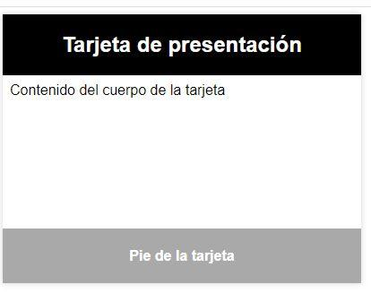

<!doctype html>

<html>

<head>

<meta charset="utf-8">

<title>Card de texto</title>

<style>

  .card{

    display: flex;

    flex-direction: column;

    width: 400px;

    font-family: sans-serif;

    height: 300px;

    box-shadow: 0px 0px 7px 0px lightgrey;

    border: 0;

  }

  .cuerpo{

    flex: 4;

    padding: 8px;

  }

  .title{

    flex: 1;

    background: black;

    display: flex;

    color: white;

    align-items: center;

    justify-content: center;

  }

  h4{

    padding:0

  }

  .pie{

    flex: 1;

    background: darkgray;

    display: flex;

    color: white;

    align-items: center;

    justify-content: center;

  }

</style>

</head>

<body>

<div class="card">

  <div class="title"><h2>Tarjeta de presentación</h2></div>

  <div class="cuerpo">Contenido del cuerpo de la tarjeta</div>

  <div class="pie"><h4>Pie de la tarjeta</h4></div>

</div>

</body>

</html>

## Ejercicio 8: Grupo de tarjetas (set card)

En este ejercicio te propongo crear un card set o conjunto de tarjetas, todas con el mismo ancho y alto, este último dado por el contenido. Cada una tendrá una barra de título de 40 px de alto y otra para el pie de 30px de alto, con los colores de la imagen. El cuerpo ocupará el resto del espacio. Las tarjetas se reparten horizontalmente, con el espacio libre repartido entre ellas y a los lados.

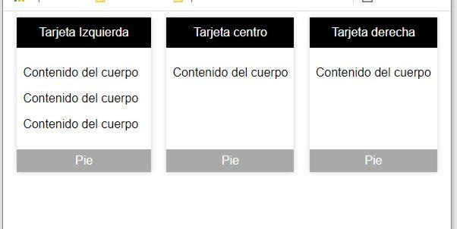

<!doctype html>

<html>

<head>

<meta charset="utf-8">

<title>Card sets</title>

<style>

  .contenedor{

    display:flex;

    justify-content: space-around;

  }

  .card{

    display: flex;

    flex-direction: column;

    font-family: sans-serif;

    box-shadow: 0px 0px 7px 0px lightgrey;

    border: 0;

  }

  .cuerpo{

    flex: 1 1 0;

    padding: 8px;

  }

  .title{

    background: black;

    display: flex;

    color: white;

    align-items: center;

    justify-content: center;

    height: 40px;

  }

  .pie{

    background: darkgray;

    display: flex;

    color: white;

    align-items: center;

    justify-content: center;

    height: 30px;

  }

</style>

</head>

<body>

<div class="contenedor">

  <div class="card">

      <div class="title">Tarjeta Izquierda</div>

    <div class="cuerpo">

      <p>Contenido del cuerpo </p>

      <p>Contenido del cuerpo </p>

      <p>Contenido del cuerpo &nbsp;</p>

    </div>

    <div class="pie">Pie </div>

  </div>

  <div class="card">

    <div class="title">Tarjeta centro</div>

    <div class="cuerpo">

      <p>Contenido del cuerpo </p>

    </div>

    <div class="pie">Pie </div>

  </div>

  <div class="card">

    <div class="title">Tarjeta derecha</div>

    <div class="cuerpo">

      <p>Contenido del cuerpo </p>

    </div>

    <div class="pie">Pie </div>

  </div>

</div>

</body>

</html>

## Ejercicio 9: Layout de dos columnas con filas

Se trata de utilizar los estilos flexbox para maquetar el cuerpo de la página en forma dos columnas, donde la columna derecha tiene a su vez dos filas iguales. Las columnas se reparten el ancho en la relación 2:1, es decir, columna derecha será la mitad de la izquierda. Para ver la estructura de la página como la imagen dar al body un padding de 20px, y a las columnas uno de 24px. El color del fondo en la imagen es #0e7c74, y las filas llevan bordes sólidos de 1px en color lightgray.

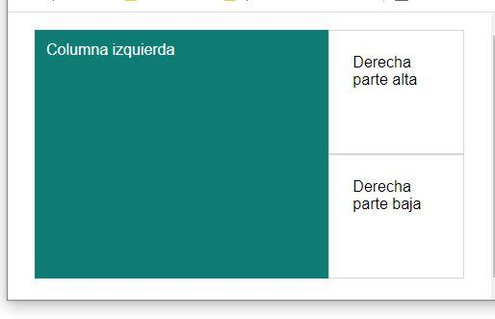

<!doctype html>

<html>

<head>

<meta charset="utf-8">

<title>Columnas con filas </title>

<style>

  body{

    font-family: sans-serif;

    display: flex;

    padding: 20px;

    height: 100vh;

    box-sizing: border-box;

  }

  .izquierda{

    flex: 2;

    padding: 12px;

    background: rgba(14,124,116,1.00);

    color: white;

  }

  .derecha{

    flex: 1;

    display: flex;

    flex-direction: column;

  }

  .fila{

    flex: 1 1 100%;

    border: 1px solid lightgray;

    padding: 24px;

  }

</style>

</head>

<body>

<div class="izquierda">Columna izquierda</div>

<div class="derecha">

  <div class="fila">Derecha parte alta</div>

  <div class="fila">Derecha parte baja</div>

</div>

</body>

</html>

## Ejercicio 10: A toda página

Con el maquetado flexbox construye esta página donde todo el cuerpo es una estructura flex. Las columnas tienen una relación de anchuras 1:2:1. Coloca los textos centrados, y para dar este aspecto puedes poner una altura mínima igual a la altura del port view. El titular está en negrita y tiene una altura de 24px, igual que el tamaño de la letra. Las columnas les puedes poner padding de 24px.

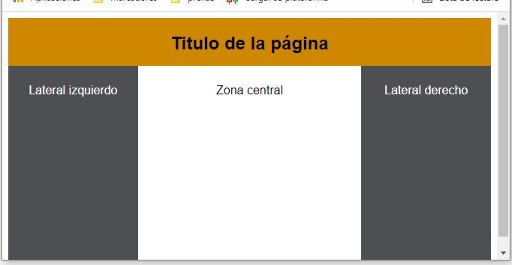

<!doctype html>

<html>

<head>

<meta charset="utf-8">

<title>Card sets</title>

<style>

  body{

    font-family: sans-serif;

    flex-direction: column;

    display:flex;

    height: 100vmin;

  }

  .cabecera{

    text-align: center;

    font-size: 24px;

    font-weight: bold;

    padding: 20px;

    background: #D08700;

    height: 24px;

  }

  div{

    text-align: center;

  }

  .cuerpo{

    display: flex;

    height: 100%;

  }

  .sidebar{

    flex: 1 1 0;

    background: #4D4F52;

    color: white;

    padding: 24px;

  }

  .centro{

    flex: 2 1 0;

    padding: 24px;

  }

</style>

</head>

<body>

  <div class="cabecera">Titulo de la página</div>

  <div class="cuerpo">

    <div class="sidebar">Lateral izquierdo</div>

    <div class="centro">Zona central</div>

    <div class="sidebar">Lateral derecho</div>

  </div>

</body>

</html>

## Ejercicio 11: Componente Lista de Miniaturas

Las listas son usadas para mostrar filas de información, como listas de reproducción, detalles del usuario o películas. A menudo, estas listas contienen imágenes que conocemos como "thumbnails" o miniaturas. Alinear imágenes con métodos tradicionales puede ser un poco confuso e inconsistente, pero con Flexbox podemos aplicar estilo a un componente lista con CSS minimalista.

Para este componente usemos un elemento <ul> con elementos de lista <li>

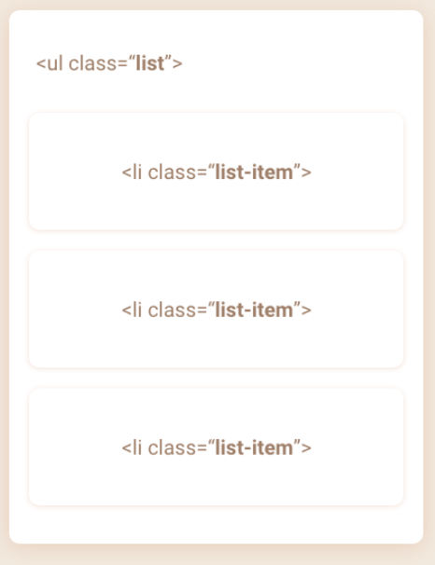

Utilizaremos flexbox para crear el maquetado para nuestro .list-item, dando a cada uno dos elementos hijo directos así:

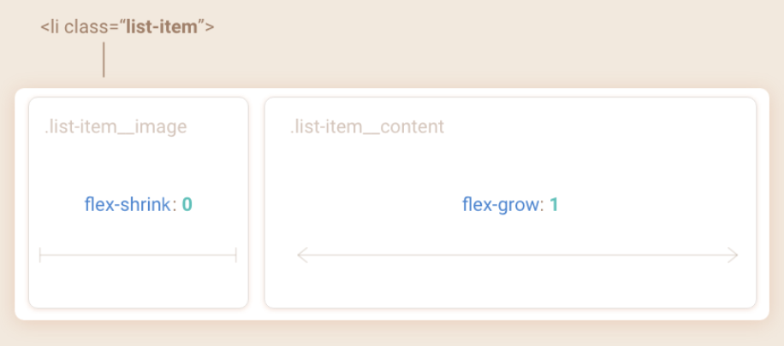

Ésta figura ilustra cómo se comportan flex-shrink y flex-grow. El elemento .list-item_ _image nunca se va a ser más pequeño, y el .list-item_ _:content tomará el espacio restante en el contenedor li.

Ésta será la estructura HTML para cada uno:

| 1  2  3  4  5  6  7  8  9 | <**li** class="list-item">      <**div** class="list-item__content">          <**h4**> Name Surname </**h4**>          <**p**> Info </**p**>      </**div**>      <**div** class="list-item__image">          <**img** src="images/image.png" alt="Image">      </**div**>  </**li**> |
| --- | --- |

Y el CSS básico se verá así:

| 1  2  3  4  5  6  7  8  9 | .list-item{  **display**: flex;  }      .list-item__image{          flex-shrink: 0;      }      .list .list-item__content{          flex-grow: 1;      } |
| --- | --- |

Aquí está lo que nos dan estos estilos básicos:

### HTML

<div class="list-wrapper">

  <ul class="list">

  <!--Flexbox list item-->

  <li class="list-item">

    <div class="list-item__image">

      <img src="https://s3-us-west-2.amazonaws.com/s.cdpn.io/210284/93.jpg" alt="Thumbnail">

    </div>

    <div class="list-item__content">

      <h4> Linda Hart </h4>

      <p> 6765 Shady Ln Dr </p>

    </div>

  </li>

  <!--Flexbox list item-->

  <li class="list-item">

    <div class="list-item__image">

      <img src="https://s3-us-west-2.amazonaws.com/s.cdpn.io/210284/46.jpg" alt="Thumbnail">

    </div>

    <div class="list-item__content">

      <h4> Roger Medina </h4>

      <p> 2420 Paddock Way </p>

    </div>

  </li>

  <!--Flexbox list item-->

  <li class="list-item">

    <div class="list-item__image">

      <img src="https://s3-us-west-2.amazonaws.com/s.cdpn.io/210284/59.jpg" alt="Thumbnail">

    </div>

    <div class="list-item__content">

      <h4> Dean Sullivan </h4>

      <p> 6727 Airplane Ave </p>

    </div>

  </li>

  <!--Flexbox list item-->

  <li class="list-item">

    <div class="list-item__image">

      <img src="https://s3-us-west-2.amazonaws.com/s.cdpn.io/210284/78.jpg" alt="Thumbnail">

    </div>

    <div class="list-item__content">

      <h4> Elizabeth Austin </h4>

      <p> 6685 Blossom Hill Rd </p>

    </div>

  </li>

</ul>

</div>

### CSS

        body{

            background-color: #f4f4f4;

        }

        /* List component */

        .list{

            list-style: none;

        }

        .list .list-item{

            display: flex;

        }

        /*list item image wrapper*/

        .list .list-item__image{

            flex-shrink: 0;

        }

        /*list item content*/

        .list .list-item__content{

            flex-grow: 1;

        }

}

### RESULTADO

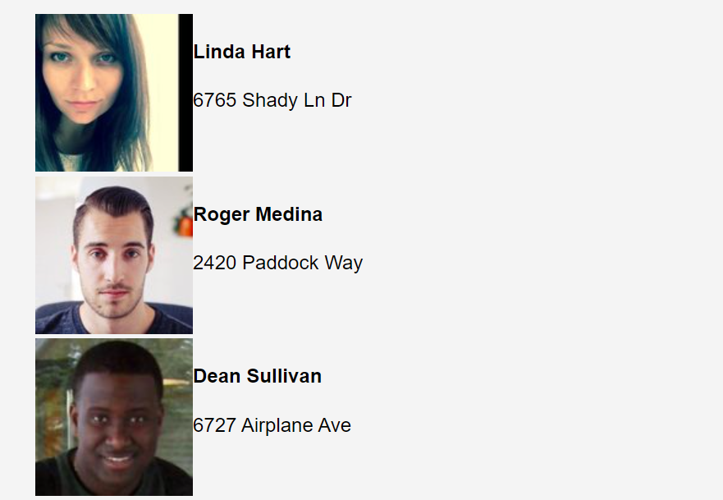

Verás que los avatares están posicionados a la izquierda, los detalles a la derecha.

Los detalles del usuario estan tomados de [**randomuser.me**](https://randomuser.me/).

### Agregar más estilos

Al agregar algún estilo extra (aplicar estilo al contenedor, esquinas redondeadas en las imágenes, tipografía básica, colores de fondo etc.) obtendremos esto:

### CSS

  body{

            color: #555;

            background-color: #5B9EED;

        }

        .list-wrapper{

            width: 90%;

            max-width: 400px;

         margin: 30px auto;

        }

        /* List component */

        .list{

            background-color: #FFF;

            list-style: none;

            margin: 0;

            padding: 15px;

            border-radius: 2px;

            box-shadow: 0 2px 6px rgba(0,0,0,0.15);

        }

        .list .list-item{

            display: flex;

            padding: 10px 5px;

        }

        .list .list-item:not(:last-child){

            border-bottom: 1px solid #EEE;

        }

        /*list item image wrapper*/

        .list .list-item__image{

            flex-shrink: 0;

            height: 80px;

        }

        .list .list-item__image img{

            border-radius: 50%;

            width: 80px;

            height: 80px;

        }

        /*list item content*/

        .list .list-item__content{

            flex-grow: 1;

            padding: 0 20px;

        }

        .list .list-item__content h4{

            margin: 0;

            font-size: 18px;

            margin-top: 15px;

        }

        .list .list-item__content p{

            margin-top: 5px;

            color: #AAA;

            margin-bottom: 0;

        }

### RESULTADO

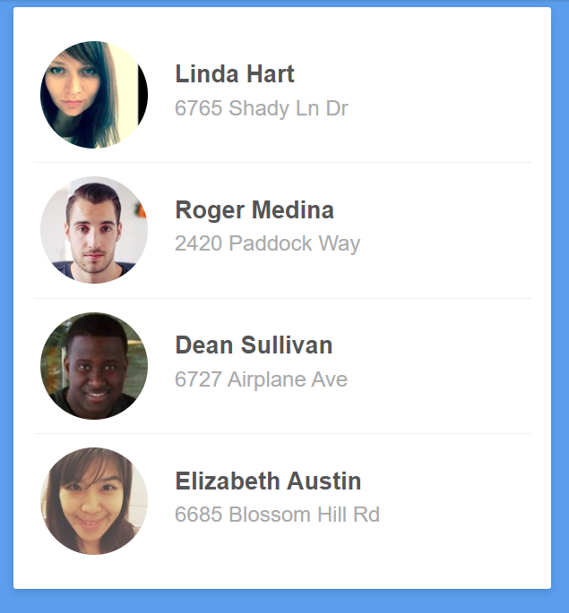

Por ejemplo, si mueven .list-item_ _image después de .list-item_ _content en el HTML obtendrás una lista de miniaturas con imágenes en el lado derecho sin tener que usar ninguna clase o estilo adicional.

## Ejercicio 12: Componente Barra Lateral

Muchos sitios web y aplicaciones web utilizan una barra lateral para navegación. En este ejercicio vamos a crear un componente barra lateral reutilizable usando Flexbox.

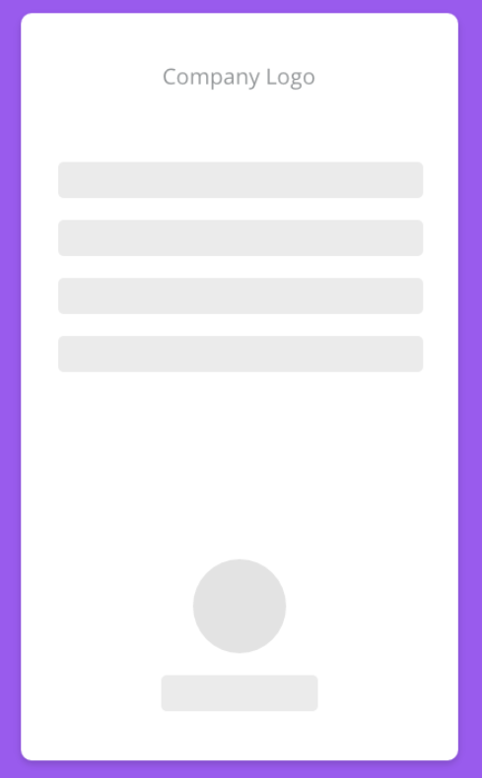

El maquetado contiene tres partes principales:

1. marcador de posición para el logo
2. navegación
3. bloque de perfil de usuario

Típicamente, la parte confusa de crear esta clase de maqueado es colocar el bloque de perfil en la parte inferior de la barra lateral.

### Usando Posicionamiento

| 1  2  3  4  5  6  7  8 | .sideabr{  **position**: relative;  **padding-bottom**: 70px;  }      .user-profile{  **position**: absolute;  **bottom**: 0;      } |
| --- | --- |

Con ésta solución "tradicional", asumimos que la altura del perfil del usuario será de 70 px. Así que damos 70 px de padding a la parte inferior de la barra lateral en la cual colocarlo. Pero ¿qué tal si en algún punto rediseñamos el cuadro del perfil y su altura cambia? ¿O decidimos colocarlo en la parte superior? En estos casos, necesitaríamos crear clases adicionales para la barra lateral o modificar los estilos actuales, ninguna de ambas cosas son ideales.

### La Manera Flexbox

Con Flexbox podemos resolver este problema sensiblemente. Utilizaremos la misma técnica que usamos en el componente de las miniaturas, pero con una pequeña diferencia. Cambiaremos la *dirección* de horizontal a vertical con flex-direction: column;

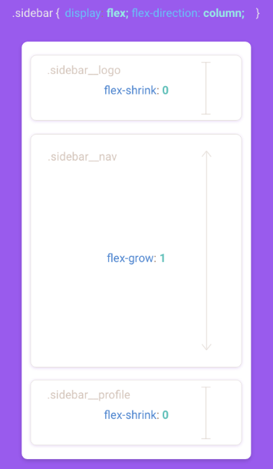

Las partes superiores e inferiores del componente siguen "sin ser achicables". El elemento central .sidebar_nav llenará el resto del espacio gracias a su flex-grow: 1;

Así, aquí está el marcado HTML:

| 01  02  03  04  05  06  07  08  09  10  11  12  13  14  15  16 | <!--Sidebar Component-->  <**div** class="sidebar">      <**div** class="sidebar__logo">          <**h3**> Sidebar </**h3**>      </**div**>      <**ul** class="sidebar__nav">          <**li**> Home </**li**>          <**li**> About Me</**li**>          <**li**> Portfolio</**li**>          <**li**> Contact Me</**li**>      </**ul**>      <**div** class="sidebar__profile">          <**img** src="images/profile.jpg" alt="Profile Photo">          <**h4**>Name Surname</**h4**>      </**div**>  </**div**> |
| --- | --- |

Y nuestros estilos básicos:

| 01  02  03  04  05  06  07  08  09  10  11  12  13  14 | .sidebar{  **display**: flex;      flex-**direction**: column;  **height**: 100%;  }      .sidebar__logo h3{ ... }        .sidebar__nav{          flex-grow: 1;  **list-style**: none;  **padding**: 0;      }        .sidebar__profile{ ... } |
| --- | --- |

Para recapitular, el componente .sidebar tiene una propiedad flex-direction: column que transformará el flujo de sus elementos hijos de horizontal a vertical.

.siderbar_ _nav tiene la propiedad flex-grow: 1 que significa que ocupará todo el espacio disponible en el contenedor y empujará la caja sidebar_ _profile a la parte inferior de la barra lateral.

Con éste planteamiento, no necesitamos preocuparnos sobre la altura de la caja del perfil. Así que, ¿Qué nos da ésto?

### PRACTICA

### HTML

   <!--Sidebar Component-->

<div class="sidebar-wrapper">

    <div class="sidebar">

        <div class="sidebar__logo">

            <h3> Sidebar </h3>

        </div>

        <ul class="sidebar__nav">

            <li> Home </li>

            <li> About Me</li>

            <li> Portfolio</li>

            <li> Contact Me</li>

        </ul>

        <div class="sidebar__profile">

            <img src="https://s3-us-west-2.amazonaws.com/s.cdpn.io/210284/93.jpg" alt="Profile Photo">

          <h4>Linda Hart</h4>

        </div>

    </div>

</div>

### CSS

   body{

            background-color: #f4f4f4;

        }

        .sidebar-wrapper{

            width: 300px;

            margin: 30px auto;

        }

        .sidebar{

            display: flex;

            flex-direction: column;

            height: 100%;

            height: 500px;

            background-color: #FFF;

        }

        .sidebar__nav{

            flex-grow: 1;

            list-style: none;

            padding: 0;

        }

### RESULTADO

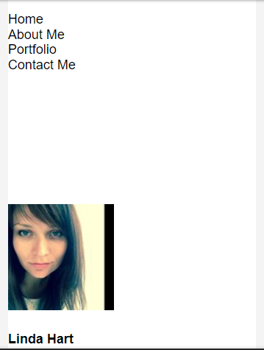

Éste es el resultado final de la barra lateral con estilos adicionales, incluyendo algunos íconos sacados de Fontawesome.

### HTML

   <!--Sidebar Component-->

<div class="sidebar-wrapper">

    <div class="sidebar">

        <div class="sidebar__logo">

            <h3> Sidebar </h3>

        </div>

      <ul class="sidebar__nav">

        <li class="active"> <i class="fa fa-home" aria-hidden="true"></i> Home </li>

        <li> <i class="fa fa-female" aria-hidden="true"></i> About Me</li>

        <li> <i class="fa fa-camera-retro" aria-hidden="true"></i> Portfolio</li>

        <li> <i class="fa fa-envelope-open-o" aria-hidden="true"></i> Contact Me</li>

      </ul>

        <div class="sidebar__profile">

            <img src="https://s3-us-west-2.amazonaws.com/s.cdpn.io/210284/93.jpg" alt="Profile Photo">

          <h4>Linda Hart</h4>

        </div>

    </div>

  </div>

### CSS

   body{

         color: #555;

         background-color: #995BED;

        }

        .sidebar-wrapper{

        width: 300px;

        margin: 30px auto;

        }

        .sidebar{

            display: flex;

            flex-direction: column;

            height: 100%;

            height: 500px;

            background-color: #FFF;

            border-radius: 2px;

        }

        /*Logo placeholder*/

        .sidebar__logo h3{

            text-transform: uppercase;

            color: #CCC;

            text-align: center;

        }

        /*Sidebar Navigation*/

        .sidebar__nav{

            flex-grow: 1;

            list-style: none;

            padding: 0;

        }

        .sidebar__nav li{

            padding: 15px;

            cursor: pointer;

        }

        .sidebar__nav li.active, .sidebar__nav li:hover{

            background-color: #F7F2FF;

            color: #995BED;

        }

        .sidebar__nav li i{

            width: 25px;

            display: inline-block;

            text-align: center;

        }

        /*Sideabr profile*/

        .sidebar__profile{

            text-align: center;

            margin-top: 20px;

        }

        .sidebar__profile img{

            width: 80px;

            height: 80px;

            border-radius: 50%;

        }

        .sidebar__profile h4{

            margin-top: 0;

        }

### RESULTADO

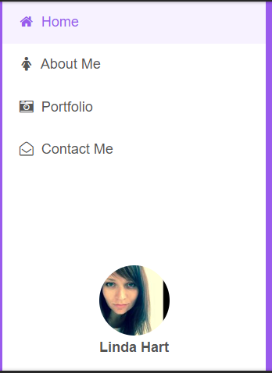

## Otras Prácticas (opcionales)

<https://mape.neocities.org/flexbox.html>

## Subir código a GitHub

Subir todo el código al repositorio

## Enviar práctica para revisión

Envíanos la práctica resuelta, con el asunto “LabCom II – U3 – P3 - [Nombre]”. En el cuerpo del mensaje envianos el link del repositorio y no te olvides de setearlo como público